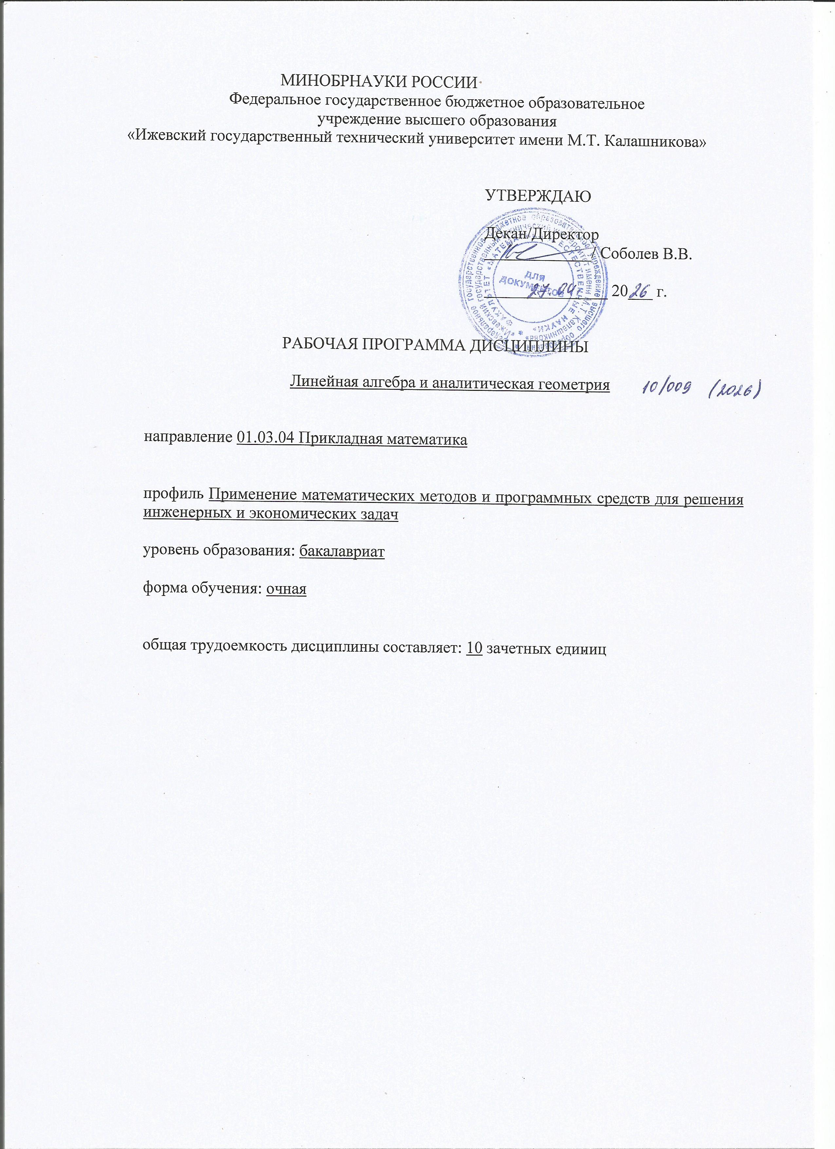
МИНОБРНАУКИ РОССИИ
Федеральное государственное бюджетное образовательное
учреждение высшего образования
«Ижевский государственный технический университет имени М.Т. Калашникова»

УТВЕРЖДАЮ

Декан/Директор
_____________/ Соболев В.В.

_______________ 20___ г.

РАБОЧАЯ ПРОГРАММА ДИСЦИПЛИНЫ

Линейная алгебра и аналитическая геометрия

направление 01.03.04 Прикладная математика

профиль Применение математических методов и программных средств для решения инженерных и экономических задач

уровень образования: бакалавриат

форма обучения: очная

общая трудоемкость дисциплины составляет: 10 зачетных единиц
Кафедра «Прикладная математика и информационные технологии»_________
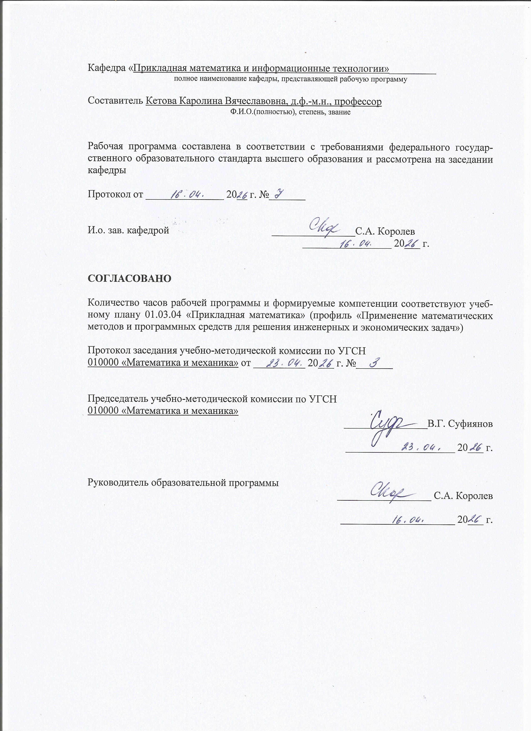
полное наименование кафедры, представляющей рабочую программу

Составитель Кетова Каролина Вячеславовна, д.ф.-м.н., профессор
Ф.И.О.(полностью), степень, звание

Рабочая программа составлена в соответствии с требованиями федерального государственного образовательного стандарта высшего образования и рассмотрена на заседании кафедры

Протокол от _______________ 20__ г. №_______

И.о. зав. кафедрой ________________С.А. Королев
_________________ 20___ г.

СОГЛАСОВАНО

Количество часов рабочей программы и формируемые компетенции соответствуют учебному плану 01.03.04 «Прикладная математика» (профиль «Применение математических методов и программных средств для решения инженерных и экономических задач»)

Протокол заседания учебно-методической комиссии по УГСН
010000 «Математика и механика» от __________ 20___ г. №_______

Председатель учебно-методической комиссии по УГСН
010000 «Математика и механика»
________________В.Г. Суфиянов

_____________________ 20___ г.

Руководитель образовательной программы
__________________ С.А. Королев

______________________ 20___ г.

Аннотация к дисциплине
Название дисциплины | Линейная алгебра и аналитическая геометрия
Направление подготовки (специальность) | 01.03.04 Прикладная математика
Направленность (профиль/программа/специализация) | Применение математических методов и программных средств для решения инженерных и экономических задач.
Место дисциплины | Обязательная часть Блока 1 «Дисциплины (модули)» ООП.
Трудоемкость (з.е. / часы) | 10 з. е./360 часов
Цель изучения дисциплины | Получение знаний в области линейной алгебры и аналитической геометрии и навыков применения теоретических знаний к решению практических задач, развитие математической интуиции и пространственного воображения.
Компетенции, формируемые в результате освоения дисциплины | ОПК-1. Способен применять знание фундаментальной математики и естественно-научных дисциплин при решении задач в области естественных наук и инженерной практике.
Содержание дисциплины (основные разделы и темы) | Матрицы, определители, системы линейных алгебраических уравнений, понятие линейного пространства. Векторная алгебра. Уравнения линий и поверхностей. Прямые и плоскости. Линии второго порядка (эллипс, гипербола, парабола). Поверхности второго порядка. Системы линейных уравнений. Линейные пространства. Евклидовы пространства. Линейные операторы. Билинейные и квадратичные формы.
Форма промежуточной аттестации | Зачет с оценкой/ Экзамен

- Цели и задачи дисциплины:
Целью освоения дисциплины является получение бакалаврами знаний в области линейной алгебры и аналитической геометрии и навыков применения теоретических знаний к решению практических задач, развитие математической интуиции и пространственного воображения.
Задачи дисциплины:
- развитие творческого и логического мышления;
- подготовка к умению осуществлять математическую постановку различных задач и их решение.

- Планируемые результаты обучения
В результате освоения дисциплины у студента должны быть сформированы
Знания, приобретаемые в ходе освоения дисциплины
№ п/п | Знания
1 | основные понятия, теоремы, методы и формулы линейной алгебры и аналитической геометрии, использующиеся при изучении общетеоретических и специальных дисциплин и при решении прикладных задач

Умения, приобретаемые в ходе освоения дисциплины
№ п/п | Умения
1 | использовать алгоритмические приемы решения стандартных задач линейной алгебры и аналитической геометрии.
2 | выработать способность геометрического видения формального аппарата дисциплины.
3 | формализовать в терминах дисциплины задачи геометрического и аналитического характера.

Навыки, приобретаемые в ходе освоения дисциплины
№ п/п | Навыки
1 | владеть материалом дисциплины на уровне, позволяющем формулировать и решать задачи, возникающие в ходе практической деятельности и требующие углублённых профессиональных знаний.

Компетенции, приобретаемые в ходе освоения дисциплины
Компетенции | Индикаторы | Знания | Умения | Навыки
ОПК-1. Способен применять знание фундаментальной математики и естественно-научных дисциплин при решении задач в области естественных наук и инженерной практике. | ОПК-1.1. Знать: базовые знания, полученные в области математических и естественных наук. | 1 | - | -
 | ОПК-1.2. Уметь: использовать знания фундаментальной математики и естественно-научных дисциплин в профессиональной деятельности. | - | 1-3 | -
 | ОПК-1.3. Владеть: навыками выбора методов решения инженерных и экономических задач на основе теоретических знаний. | - | - | 1

- Место дисциплины в структуре ООП
Дисциплина относится к обязательной части Блока 1 «Дисциплины (модули)» ООП.
Дисциплина изучается на 1 курсе в 1 и 2 семестрах.
Изучение дисциплины базируется на знаниях, полученных при изучении дисциплин: Математика (среднее (полное) общее образование.
Перечень последующих дисциплин (модулей), для которых необходимы знания, умения и навыки, формируемые данной учебной дисциплиной (модулем): Основы функционального анализа, Численные методы алгебры, Исследование операций, Компьютерная графика, Общая алгебра и теория чисел, Комбинаторика и теория графов, Теория размещения производства, Планирование и обработка эксперимента, Прикладная логистика.

- Структура и содержание дисциплины
  - Структура дисциплин

№ п/п | Раздел дисциплины. Форма промежуточной аттестации  (по семестрам) | Всего часов на раздел | Семестр | Распределение трудоемкости раздела (в часах) по видам учебной работы |  |  |  |  | Содержание самостоятельной работы
 |  |  |  | контактная |  |  |  | СРС
 |  |  |  | лек | пр | лаб | КЧА
1 | 2 | 3 | 4 | 5 | 6 | 7 | 8 | 10 | 11
1 | Матрицы, определители, системы линейных алгебраических уравнений, понятие линейного пространства. | 28 | 1 | 6 | 8 |  |  | 14 | Подготовка к практическим и контрольным работам, выполнение типового расчета
2 | Векторная алгебра. | 28 | 1 | 6 | 8 |  |  | 14 | Подготовка к практическим и контрольным работам, выполнение типового расчета
3 | Уравнения линий и поверхностей. | 26 | 1 | 6 | 8 |  |  | 12 | Подготовка к практическим и контрольным работам, выполнение типового расчета
4 | Прямые и плоскости. | 27 | 1 | 6 | 8 |  |  | 13 | Подготовка к практическим и контрольным работам, выполнение типового расчета
5 | Линии второго порядка (эллипс, гипербола, парабола). | 26 | 1 | 4 | 8 |  |  | 14 | Подготовка к практическим и контрольным работам, выполнение типового расчета
6 | Поверхности второго порядка. | 26 | 1 | 4 | 8 |  |  | 14 | Подготовка к практическим и контрольным работам, выполнение типового расчета
7 | Зачет с оценкой. | 19 | 1 | - | - |  | 0,4 | 18,6 | Зачет выставляется по совокупности результатов текущего контроля успеваемости
 | Итого: | 180 |  | 32 | 48 |  | 0,4 | 99,6
8 | Системы линейных уравнений. | 36 | 2 | 8 | 8 |  |  | 20 | Подготовка к практическим и контрольным работам, выполнение типового расчета
9 | Линейные пространства. | 31 | 2 | 6 | 6 |  |  | 19 | Подготовка к практическим и контрольным работам, выполнение типового расчета
10 | Евклидовы пространства. | 31 | 2 | 6 | 6 |  |  | 19 | Подготовка к практическим и контрольным работам, выполнение типового расчета
11 | Линейные операторы. | 31 | 2 | 6 | 6 |  |  | 19 | Подготовка к практическим и контрольным работам, выполнение типового расчета
12 | Билинейные и квадратичные формы. | 32 | 2 | 6 | 6 |  |  | 20 | Подготовка к практическим и контрольным работам, выполнение типового расчета
13 | Экзамен | 19 | 2 | - | - |  | 0,4 | 18,6 | Экзамен выставляется по совокупности результатов текущего контроля успеваемости
 | Итого: | 180 |  | 32 | 32 |  | 0,4 | 115,6
 | Всего: | 360 |  | 64 | 80 |  | 0,8 | 215,2

  - Содержание разделов курса и формируемых в них компетенций
№  п/п | Раздел  дисциплины | Коды компетенции и индикаторов | Знания | Умения | Навыки | Форма контроля
1 | Матрицы, определители, системы линейных алгебраических уравнений, понятие линейного пространства.  - Матрицы. Виды матриц.  - Операции над матрицами.  - Определители. Теорема Лапласа.  - Обратная матрица. Теорема существования и единственности обратной матрицы. Свойства обратной матрицы.  - Ранг матрицы. Лемма о базисном миноре. Теорема о ранге матрицы. | ОПК-1.1,  ОПК-1.2,  ОПК-1.3. | 1 | 1-3 | 1 | Контрольная работа; Защита типового расчета
2 | Векторная алгебра.  - Векторы в пространстве.  - Линейные операции векторной алгебры.  - Линейная, зависимость, независимость векторов.  - Ранг и базис системы векторов.  - Проекция вектора на ось и ее свойства.  - Характеристики вектора (в координатной форме). Преобразование декартовых прямоугольных координат на плоскости и в пространстве.  - Деление отрезка в данном отношении.  - Поворот вектора на плоскости.  - Векторное, смешанное и двойное векторное произведение векторов. | ОПК-1.1,  ОПК-1.2,  ОПК-1.3. | 1 | 1-3 | 1 | Контрольная работа; Защита типового расчета
3 | Уравнения линий и поверхностей  - Уравнение поверхности и уравнения линии в пространстве.  - Параметрические уравнения линии и поверхности в пространстве.  - Классификация поверхностей. | ОПК-1.1,  ОПК-1.2,  ОПК-1.3. | 1 | 1-3 | 1 | Контрольная работа; Защита типового расчета
4 | Прямые и плоскости.  - Понятие об уравнении линии.  - Параметрическое уравнение линии.  - Уравнение линии в полярной системе координат.  - Классификация плоских линий.  - Различные виды уравнения прямой на плоскости.  - Отклонение точки от прямой. Взаимное расположение прямых на плоскости. Пучок прямых.  - Различные виды уравнения плоскости. Отклонение точки от плоскости. Пучки и связки плоскостей.  - Взаимное расположение двух плоскостей в пространстве.  - Прямая линия в пространстве. Различные виды уравнения прямой.  - Взаимное расположение прямых в пространстве. Связка прямых. | ОПК-1.1,  ОПК-1.2,  ОПК-1.3. | 1 | 1-3 | 1 | Контрольная работа; Защита типового расчета
5 | Линии второго порядка (эллипс, гипербола, парабола).  - Свойство конических сечений.  - Полярное уравнение кривых второго порядка.  - Канонические уравнения эллипса, гиперболы, параболы.  - Диаметр линии второго порядка.  - Касательная к линии второго порядка.  - Оптические свойства эллипса, гиперболы и др. | ОПК-1.1,  ОПК-1.2,  ОПК-1.3. | 1 | 1-3 | 1 | Контрольная работа; Защита типового расчета
6 | Поверхности второго порядка.  - Понятие поверхности второго порядка.  - Цилиндрическая поверхность. Проектирующий цилиндр кривой.  - Поверхности вращения.  - Классификация поверхностей второго порядка.  - Канонические уравнения центральных поверхностей, цилиндров, параболоидов. | ОПК-1.1,  ОПК-1.2,  ОПК-1.3. | 1 | 1-3 | 1 | Контрольная работа; Защита типового расчета
7 | Системы линейных уравнений.  - Теорема Кронекера – Капелли.  - Методы решения систем линейных уравнений (матричный, метод Гаусса, формулы Крамера).  - Системы однородных линейных уравнений. ФСР. | ОПК-1.1,  ОПК-1.2,  ОПК-1.3. | 1 | 1-3 | 1 | Контрольная работа; Защита типового расчета
8 | Линейные пространства.  - Элементы аналитической геометрии на прямой, плоскости и в трехмерном пространстве.  - Системы линейных неравенств. Выпуклые множества.  - Линейные задачи оптимизации. Постановка задачи.  - Существование решения. n-мерное линейное векторное пространство.  - Понятие изоморфизма линейных пространств.  - Понятие подпространства и линейной оболочки. Пересечение подпространств. | ОПК-1.1,  ОПК-1.2,  ОПК-1.3. | 1 | 1-3 | 1 | Контрольная работа; Защита типового расчета
9 | Евклидовы пространства.  - Вещественное евклидово пространство и его простейшие свойства. Определение. Примеры  - . Понятие нормы. Ортонормированный базис конечномерного евклидова пространства.  - Процесс ортогонализации. Матрица и определитель Грамма. | ОПК-1.1,  ОПК-1.2,  ОПК-1.3. | 1 | 1-3 | 1 | Контрольная работа; Защита типового расчета
10 | Линейные операторы.  - Ядро и образ линейного оператора.  - Алгебра операторов.  - Матричное представление оператора. Преобразование матрицы линейного оператора при изменении базиса.  - Сопряженный, самосопряженный оператор. Унитарный оператор. Нормальный оператор.  - Норма линейного оператора. | ОПК-1.1,  ОПК-1.2,  ОПК-1.3. | 1 | 1-3 | 1 | Контрольная работа; Защита типового расчета
11 | Билинейные и квадратичные формы.  - Билинейная форма, матричное представление билинейной формы при переходе к новому базису.  - Квадратичная форма. Критерий Сильвестра. Закон инерции квадратичных форм.  - Приведение квадратичной формы к каноническому виду. | ОПК-1.1,  ОПК-1.2,  ОПК-1.3. | 1 | 1-3 | 1 | Контрольная работа; Защита типового расчета

  - Наименование тем лекций, их содержание и объем в часах
№ п/п | № раздела дисциплины | Наименование лекций | Трудоем-кость (час)
1 | 1 | Матрицы. Виды матриц. Операции над матрицами. Определители. Теорема Лапласа. Обратная матрица. Теорема существования и единственности обратной матрицы. Свойства обратной матрицы. Ранг матрицы. Лемма о базисном миноре. Теорема о ранге матрицы | 6
2 | 2 | Векторы в пространстве. Линейные операции векторной алгебры. Линейная, зависимость, независимость векторов. Ранг и базис системы векторов. Проекция вектора на ось и ее свойства. Характеристики вектора (в координатной форме). Преобразование декартовых прямоугольных координат на плоскости и в пространстве. Деление отрезка в данном отношении. Поворот вектора на плоскости. Векторное, смешанное и двойное векторное произведение векторов. | 6
3 | 3 | Уравнение поверхности и уравнения линии в пространстве.  Параметрические уравнения линии и поверхности в пространстве. Классификация поверхностей. | 6
4 | 4 | Понятие об уравнении линии. Параметрическое уравнение линии. Уравнение линии в полярной системе координат.  Классификация плоских линий. Различные виды уравнения прямой на плоскости. Отклонение точки от прямой. Взаимное расположение прямых на плоскости. Пучок прямых.  Различные виды уравнения плоскости. Отклонение точки от плоскости. Пучки и связки плоскостей. Взаимное расположение двух плоскостей в пространстве. Прямая линия в пространстве. Различные виды уравнения прямой. Взаимное расположение прямых в пространстве. Связка прямых. | 6
5 | 5 | Свойство конических сечений. Полярное уравнение кривых второго порядка. Канонические уравнения эллипса, гиперболы, параболы. Диаметр линии второго порядка. Касательная к линии второго порядка. Оптические свойства эллипса, гиперболы и др. | 4
6 | 6 | Понятие поверхности второго порядка. Цилиндрическая поверхность. Проектирующий цилиндр кривой. Поверхности вращения. Классификация поверхностей второго порядка.  Канонические уравнения центральных поверхностей, цилиндров, параболоидов. | 4
7 | 7 | Теорема Кронекера – Капелли. Методы решения систем линейных уравнений (матричный, метод Гаусса, формулы Крамера). Системы однородных линейных уравнений. ФСР. | 8
8 | 8 | Элементы аналитической геометрии на прямой, плоскости и в трехмерном пространстве. Системы линейных неравенств. Выпуклые множества. Линейные задачи оптимизации. Постановка задачи. Существование решения. n-мерное линейное векторное пространство. Понятие изоморфизма линейных пространств. Понятие подпространства и линейной оболочки. Пересечение подпространств. | 6
9 | 9 | Вещественное евклидово пространство и его простейшие свойства. Определение. Примеры. Понятие нормы. Ортонормированный базис конечномерного евклидова пространства.  Процесс ортогонализации. Матрица и определитель Грамма. | 6
10 | 10 | Ядро и образ линейного оператора. Алгебра операторов.  Матричное представление оператора. Преобразование матрицы линейного оператора при изменении базиса. Сопряженный, самосопряженный оператор. Унитарный оператор. Нормальный оператор. Норма линейного оператора. | 6
11 | 11 | Билинейная форма, матричное представление билинейной формы при переходе к новому базису. Квадратичная форма. Критерий Сильвестра. Закон инерции квадратичных форм.  Приведение квадратичной формы к каноническому виду. | 6
 | Всего |  | 64
  - Наименование тем практических занятий, их содержание и объем в часах
№ п/п | № раздела дисциплины | Наименование практических работ | Трудоем-кость (час)
1 | 1 | Операции над матрицами. Определители. Обратная матрица. Теорема существования и единственности обратной матрицы. Свойства обратной матрицы. Ранг матрицы. Лемма о базисном миноре. Теорема о ранге матрицы. | 8
2 | 2 | Линейные операции векторной алгебры. Линейная, зависимость, независимость векторов. Ранг и базис системы векторов. Проекция вектора на ось и ее свойства. Преобразование декартовых прямоугольных координат на плоскости и в пространстве. Деление отрезка в данном отношении. Поворот вектора на плоскости. Векторное, смешанное и двойное векторное произведение векторов. | 8
3 | 3 | Уравнение поверхности и уравнения линии в пространстве. Параметрические уравнения линии и поверхности в пространстве. Классификация поверхностей. | 8
4 | 4 | Виды уравнений линии. Параметрическое уравнение линии. Уравнение линии в полярной системе координат.  Различные виды уравнения прямой на плоскости. Отклонение точки от прямой. Взаимное расположение прямых на плоскости. Пучок прямых.  Различные виды уравнения плоскости. Отклонение точки от плоскости. Пучки и связки плоскостей. Взаимное расположение двух плоскостей в пространстве. Прямая линия в пространстве. Различные виды уравнения прямой. Взаимное расположение прямых в пространстве. Связка прямых. | 8
5 | 5 | Свойство конических сечений. Полярное уравнение кривых второго порядка. Канонические уравнения эллипса, гиперболы, параболы. Диаметр линии второго порядка. Касательная к линии второго порядка. Оптические свойства эллипса, гиперболы | 8
6 | 6 | Цилиндрическая поверхность. Проектирующий цилиндр кривой. Поверхности вращения. Классификация поверхностей второго порядка. Канонические уравнения центральных поверхностей, цилиндров, параболоидов. | 8
7 | 7 | Теорема Кронекера – Капелли. Методы решения систем линейных уравнений (матричный, метод Гаусса, формулы Крамера). Системы однородных линейных уравнений. ФСР. | 8
8 | 8 | Элементы аналитической геометрии на прямой, плоскости и в трехмерном пространстве. Системы линейных неравенств. Выпуклые множества. Линейные задачи оптимизации. Постановка задачи. Существование решения. n-мерное линейное векторное пространство. Пересечение подпространств. | 6
9 | 9 | Элементы аналитической геометрии на прямой, плоскости и в трехмерном пространстве. Системы линейных неравенств. Выпуклые множества. Линейные задачи оптимизации. Постановка задачи. Существование решения. n-мерное линейное векторное пространство. Пересечение подпространств. | 6
10 | 10 | Ядро и образ линейного оператора. Алгебра операторов. Матричное представление оператора. Преобразование матрицы линейного оператора при изменении базиса. Сопряженный, самосопряженный оператор. Унитарный оператор. Нормальный оператор. Норма линейного оператора. | 6
11 | 11 | Билинейная форма, матричное представление билинейной формы при переходе к новому базису. Квадратичная форма. Критерий Сильвестра. Закон инерции квадратичных форм. Приведение квадратичной формы к каноническому виду. | 6
 | Всего |  | 80

  - Наименование тем лабораторных работ, их содержание и объем в часах
Лабораторные работы учебным планом не предусмотрены.

- Оценочные материалы для текущего контроля успеваемости и промежуточной аттестации по дисциплине
Для контроля результатов освоения дисциплины проводятся:
– защиты типовых расчетов;
– контрольная работа;
– зачет с оценкой;
– экзамен.
Примечание: оценочные материалы (вопросы к проведению практических занятий, задания для самостоятельной работы и др.) приведены в приложении к рабочей программе дисциплины.
Промежуточная аттестация по итогам освоения дисциплины – зачет с оценкой, экзамен.

- Учебно-методическое и информационное обеспечение дисциплины:
а) основная литература:
1. Елькин А.Г. Линейная алгебра и аналитическая геометрия [Электронный ресурс]: учебное пособие / А. Г. Елькин. — Электрон. текстовые данные. — Саратов: Вузовское образование, 2019. — 95 c. — 978-5-4487-0325-6. — Режим доступа: http://www.iprbookshop.ru/77939.html.
2. Беклемишев, Д. В. Курс аналитической геометрии и линейной алгебры: учебник для вузов / Беклемишев Д. В. - Изд. 12-е, испр. - М.: ФИЗМАТЛИТ, 2009. - 307 с. (36 шт.)

б) дополнительная литература:
3. Бобылева Т.Н. Линейная алгебра и аналитическая геометрия [Электронный ресурс]: учебно-методическое пособие / Т. Н. Бобылева, Л. В. Кирьянова, Т. Н. Титова. — Электрон. текстовые данные. — М.: МИСИ-МГСУ, Ай Пи Эр Медиа, ЭБС АСВ, 2019. — 144 c. — 978-5-7264-1909-1. — Режим доступа: http://www.iprbookshop.ru/80626.html.
4. Ильин, В. А., Позняк, Э. Г. Линейная алгебра: учебник для вузов - Изд. 6-е, стер. - Москва: Физматлит, 2010. - 278 с. (15 шт.)
5. Клетеник, Д. В. Сборник задач по аналитической геометрии: [учебное пособие для втузов] / Д. В. Клетеник; под ред. Н. В. Ефимова. - 17-е изд., стер. - Санкт-Петербург: Профессия, 2009. - 199 с. (29 шт.)
6. Проскуряков, И. В. Сборник задач по линейной алгебре: учебное пособие / Проскуряков И. В. - Изд. 13-е, стер. - Санкт-Петербург; Москва; Краснодар: Лань, 2010. - 475 с. (20 шт.)
7. Чеголин А.П. Линейная алгебра и аналитическая геометрия [Электронный ресурс]: учебное пособие/ Чеголин А.П.— Электрон. текстовые данные.— Ростов-на-Дону: Южный федеральный университет, 2020.— 149 c.— Режим доступа: http://www.iprbookshop.ru/68568.html.
8. Березина, Н. А. Линейная алгебра [Электронный ресурс]: учебное пособие / Н. А. Березина. — 2-е изд. — Электрон. текстовые данные. — Саратов: Научная книга, 2019. — 125 c. — 978-5-9758-1741-9. — Режим доступа: http://www.iprbookshop.ru/80988.html.
9. Щербакова, Ю. В. Аналитическая геометрия [Электронный ресурс]: учебное пособие / Ю. В. Щербакова. — 2-е изд. — Электрон. текстовые данные. — Саратов: Научная книга, 2019. — 158 c. — 978-5-9758-1712-9. — Режим доступа: http://www.iprbookshop.ru/80996.html.

г) перечень ресурсов информационно-коммуникационной сети Интернет:
- Электронно-библиотечная система IPRbooks http://istu.ru/material/elektronno-bibliotechnaya-sistema-iprbooks.
- Электронный каталог научной библиотеки ИжГТУ имени М.Т. Калашникова Web ИРБИС http://94.181.117.43/cgi-bin/irbis64r_12/cgiirbis_64.exe?LNG=&C21COM=F&I21DBN=IBIS&P21DBN=IBIS.
- Национальная электронная библиотека – http://нэб.рф.
- Мировая цифровая библиотека – http://www.wdl.org/ru/.
- Международный индекс научного цитирования Web of Science – http://webofscience.com.
- Научная электронная библиотека eLIBRARY.RU – https://elibrary.ru/defaultx.asp.
- Справочно-правовая система КонсультантПлюс http://www.consultant.ru/.

д) лицензионное и свободно распространяемое программное обеспечение:
- Microsoft Office Standard 2007.
- Doctor Web Enterprise Suite.
- OC MS Windows 7/10.

- Материально-техническое обеспечение дисциплины:
- Лекционные занятия.
Учебные аудитории для лекционных занятий укомплектованы мебелью и техническими средствами обучения, служащими для представления учебной информации большой аудитории (наборы демонстрационного оборудования (проектор, экран, компьютер/ноутбук), учебно-наглядные пособия, тематические иллюстрации).
- Практические занятия.
Учебные аудитории для практических занятий укомплектованы специализированной мебелью и техническими средствами обучения (проектор, экран, компьютер/ноутбук).
- Лабораторные работы.
Лабораторные работы учебным планом не предусмотрены.
- Самостоятельная работа.
Помещения для самостоятельной работы оснащены компьютерной техникой с возможностью подключения к сети «Интернет» и доступом к электронной информационно-образовательной среде ИжГТУ имени М.Т. Калашникова:
- научная библиотека ИжГТУ имени М.Т. Калашникова (ауд. 201 корпус № 1, адрес: 426069, Удмуртская Республика, г. Ижевск, ул. Студенческая, д.7);
- помещения для самостоятельной работы обучающихся (ауд. 309, корпус №6, адрес: 426069, Удмуртская Республика, г. Ижевск, ул. Студенческая, д.48).

При необходимости рабочая программа дисциплины (модуля) может быть адаптирована для обеспечения образовательного процесса инвалидов и лиц с ограниченными возможностями здоровья, в том числе для обучения с применением дистанционных образовательных технологий. Для этого требуется заявление студента (его законного представителя) и заключение психолого-медико-педагогической комиссии (ПМПК).

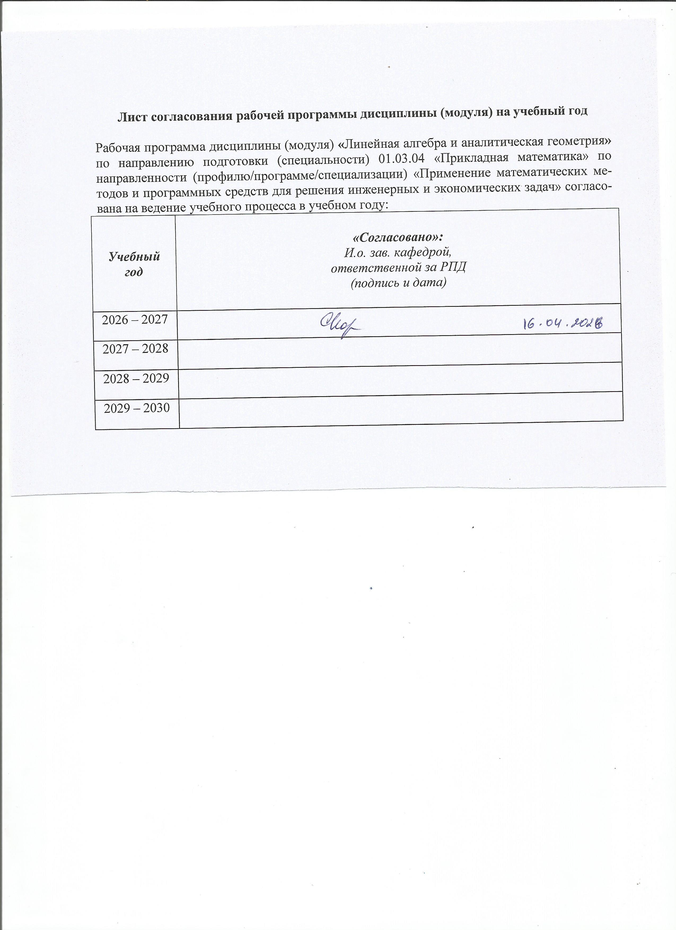
Лист согласования рабочей программы дисциплины (модуля) на учебный год
Рабочая программа дисциплины (модуля) «Линейная алгебра и аналитическая геометрия» по направлению подготовки (специальности) 01.03.04 «Прикладная математика» по направленности (профилю/программе/специализации) «Применение математических методов и программных средств для решения инженерных и экономических задач» согласована на ведение учебного процесса в учебном году:
Учебный  год | «Согласовано»:  И.о. зав. кафедрой,  ответственной за РПД  (подпись и дата)
2026 – 2027
2027 – 2028
2028 – 2029
2029 – 2030

УТВЕРЖДАЮ

Декан/Директор
_____________/Фамилия И.О.

_______________ 20___ г.

Дополнения и изменения к рабочей программе дисциплины (модуля)

«Наименование дисциплины»

по направлению подготовки (специальности) (указывается код и наименование направления подготовки (специальности) по направленности (профилю/программе/специализации) (указывается наименование направленности (профиля/программы/специализации)
на 20__/20__ учебный год

В рабочую программу вносятся следующие изменения:
- ……………………..........................................
- ………………………….................................

Дополнения и изменения рассмотрены и одобрены на заседании кафедры «____» ___________ 20___ г., протокол № ____. (заполняется кафедрой, реализующей данную дисциплину)

И.о. зав. кафедрой ________________И.О. Фамилия
_________________ 20___ г.

Заведующий выпускающей кафедрой ________________И.О. Фамилия
_________________ 20___ г.

Руководитель образовательной программы
________________И.О. Фамилия
_________________ 20___ г.

Приложение к рабочей программе дисциплины (модуля)

МИНОБРНАУКИ РОССИИ
Федеральное государственное бюджетное образовательное
учреждение высшего образования
«Ижевский государственный технический университет имени М.Т. Калашникова»

Оценочные средства
по дисциплине
Линейная алгебра и аналитическая геометрия
наименование – полностью

направление (специальность) 01.03.04 Прикладная математика
код, наименование – полностью

направленность (профиль/
программа/специализация) Применение математических методов и
программных средств для решения инженерных и экономических задач
наименование – полностью

уровень образования: бакалавриат

форма обучения: очная

общая трудоемкость дисциплины составляет: 10 зачетных единиц
- Оценочные средства
Оценивание формирования компетенций производится на основе результатов обучения, приведенных в п. 2 рабочей программы и ФОС. Связь разделов компетенций, индикаторов и форм контроля (текущего и промежуточного) указаны в таблице 4.2 рабочей программы дисциплины.
Оценочные средства соотнесены с результатами обучения по дисциплине и индикаторами достижения компетенций, представлены ниже.

№  п/п | Коды компетенции и индикаторов | Результат обучения  (знания, умения и навыки) | Формы текущего и промежуточного контроля
1 | ОПК-1.1. Знать: базовые знания, полученные в области математических и естественных наук. | З1: знать основные понятия, теоремы, методы и формулы линейной алгебры и аналитической геометрии, использующиеся при изучении общетеоретических и специальных дисциплин и при решении прикладных задач. | Контрольная работа; защита типового расчета; выполнение тестовых заданий; зачет; экзамен
2 | ОПК-1.2. Уметь: использовать знания фундаментальной математики и естественно-научных дисциплин в профессиональной деятельности. | У1: Использовать алгоритмические приемы решения стандартных задач линейной алгебры и аналитической геометрии.  У2: Уметь выработать способность геометрического видения формального аппарата дисциплины.  У3: Уметь формализовать в терминах дисциплины задачи геометрического и аналитического характера. | Контрольная работа; защита типового расчета; выполнение тестовых заданий; зачет; экзамен
3 | ОПК-1.3. Владеть: навыками выбора методов решения инженерных и экономических задач на основе теоретических знаний. | Н1: Владеть материалом дисциплины на уровне, позволяющем формулировать и решать задачи, возникающие в ходе практической деятельности и требующие углублённых профессиональных знаний. | Контрольная работа; защита типового расчета; выполнение тестовых заданий; зачет; экзамен

Типовые задания для оценивания формирования компетенций
Наименование: зачет с оценкой (1 семестр), экзамен (2 семестр).
Представление в ФОС:
Перечень вопросов для проведения диф. зачета в 1 семестре:
- Векторы. Основные понятия и определения. Линейные операции векторной алгебры.
- Линейная зависимость, независимость векторов. Ранг системы векторов. Базис.
- Системы координат. Координаты вектора.
- Проекция вектора на ось. Свойства.
- Деление отрезка в данном отношении.
- Поворот вектора на плоскости.
- Преобразование декартовых координат на плоскости и в пространстве.
- Скалярное произведение векторов.
- Векторное произведение векторов.
- Смешанное произведение векторов.
- Двойное векторное произведение.
- Уравнение линии на плоскости.
- Уравнение поверхности и уравнения линии в пространстве.
- Различные виды уравнения прямой на плоскости.
- Нормированное уравнение прямой. Отклонение точки от прямой.
- Взаимное расположение двух прямых на плоскости. Угол между двумя прямыми.
- Уравнение плоскости. Различные виды уравнения плоскости.
- Нормированное уравнение плоскости. Расстояние от точки до плоскости. Расстояние между параллельными плоскостями.
- Взаимное расположение двух плоскостей. Угол между двумя плоскостями.
- Взаимное расположение трех плоскостей.
- Уравнения прямой в пространстве.
- Взаимное расположение двух прямых в пространстве.
- Взаимное расположение прямой и плоскости в пространстве.
- Задачи, связанные с уравнениями прямых и плоскостей в пространстве.
- Свойство конических сечений.
- Полярное уравнение кривых второго порядка.
- Уравнение кривых второго порядка в декартовой системе координат.
- Эллипс. Каноническое уравнение. Свойства.
- Гипербола. Каноническое уравнение. Свойства.
- Парабола. Каноническое уравнение. Свойства.
- Диаметр линии второго порядка. Главные и сопряженные направления.
- Касательная к линии второго порядка.
- Приложения теории квадратичных форм к преобразованию кривых второго порядка.
- Понятие поверхности второго порядка. Преобразование коэффициентов уравнения поверхности при переходе к новой декартовой системе координат.
- Цилиндрическая поверхность. Проектирующий цилиндр кривой.
- Поверхности вращения.
- Центральные поверхности. Канонические уравнения.
- Параболоиды. Канонические уравнения. Матрицы. Виды матриц. Действия над матрицами.
- Определители. Теорема Лапласа.
- Обратная матрица. Теорема существования и единственности обратной матрицы. Свойства.
- Ранг матрицы. Теорема о ранге матрицы
Перечень вопросов для проведения экзамена во 2 семестре:
- Системы линейных уравнений. Основные понятия. Теорема Кронекера–Капелли.
- Линейное пространство. Аксиоматика. Базис. Размерность.
- Подпространство. Сумма, пересечение, прямая сумма подпространств.
- Вещественное евклидово пространство и его свойства. Понятие нормы.
- Ортонормированный базис евклидова пространства. Матрица и определитель Грамма.
- Комплексное евклидово пространство.
- Линейные операторы. Определение. Свойства. Ядро, образ.
- Алгебра операторов.
- Матричное представление линейного оператора. Преобразование матрицы линейного оператора при изменении базиса.
- Собственные значения и собственные векторы линейного оператора.
- Линейные операторы в евклидовом пространстве. Сопряженный оператор.
- Унитарный оператор.
- Нормальный оператор.
- Билинейная форма, ее матричное представление.
- Квадратичная форма, ее матричное представление.
- Приведение квадратичной формы к каноническому виду (один из методов).
- Положительно (отрицательно) определенная квадратичная форма. Критерий Сильвестра.
- Закон инерции квадратичных форм.

Критерии оценки:
Приведены в разделе 2.

Наименование: защита типовых расчетов
Представление в ФОС: задания и/или вопросы к защите типовых расчетов
Варианты заданий:
Задания и требования к выполнению представлены в методических указаниях по дисциплине: Кетова К.В. Методические указания к выполнению индивидуальных заданий по дисциплине «Линейная алгебра и аналитическая геометрия» для студентов направления 01.03.04 «Прикладная математика». – 50 c., 2019 г.

Типовой расчет №1 «Аналитическая геометрия»
- Найти расстояние от точки до плоскости, проходящей через точки, ,,
. (1, 5, −7), (−3, 6, 3), (−2, 7, 3), (1, −1, 2).
- Написать уравнение плоскости, проходящей через точку, перпендикулярно вектору .
A(2, 5, −3), B(7, 8, −1), C(9. 7, 4).
- Найти угол между плоскостями
- Написать каноническое уравнение прямой
- Найти точку пересечения прямой и плоскости
- Схематично изобразить область, ограниченную данными кривыми. Выписать названия кривых, задающих границы области.
а) б) в)
- Схематично изобразить область, ограниченную данными поверхностями. Выписать названия поверхностей, задающих границы области.
а) б) в) г)
д) е) ж)
Вопросы к защите
- Уравнение линии
- Уравнение поверхности.
- Способы задания уравнений.
- Прямая на плоскости: различные способы задания.
- Взаимное расположение двух прямых на плоскости.
- Расстояние от точки до прямой.
- Расстояние между параллельными прямыми.
- Уравнения плоскости с нормальным вектором.
- Уравнения плоскости по двум неколлинеарным векторам, параллельным плоскости.
- Уравнение плоскости по трем точкам.
- Неполные уравнения плоскости.
- Взаимное расположение двух плоскостей.
- Расстояние от точки до плоскости.
- Расстояние между параллельными плоскостями.
- Прямая в пространстве: различные способы задания.
- Взаимное расположение двух прямых в пространстве.
- Взаимное расположение прямой и плоскости.
- Угол между прямой и плоскостью.
- Эллипс: определение, уравнение и основные параметры.
- Гипербола: определение, уравнение и основные параметры.
- Парабола: определение, уравнение и основные параметры.
- Поверхности вращения.
- Цилиндрические поверхности.
- Эллипсоид, сфера.
- Гиперболоиды.
- Параболоиды.
- Конус.

Типовой расчет №2 «Линейная алгебра»
Задача 1. Найти матрицу X из уравнения.
, где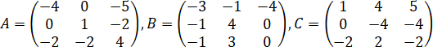.
Задача 2. Записать систему в матричной форме, решить её методом Крамера, считая определитель системы ∆ приведением к треугольному виду, определители,,- получив предварительно нули соответственно в 1, 2, 3 строке, - разложив его по 4 столбцу. Сделать проверку решения.

Задача 3. Решить систему методом Гаусса, сделать проверку.
а) | б) | в)

Задача 4. Решить однородную систему уравнений. Сделать проверку.
Вопросы к защите
- Определение матрицы.
- Размерность матриц.
- Виды матриц.
- Сравнение матриц, свойства операции.
- Сложение матриц.
- Умножение матрицы на число.
- Транспонирование матриц.
- Умножение матриц.
- Обратная матрица: определение.
- Теорема о существовании обратной матрицы (без доказательства), свойства.
- Элементарные преобразования матриц.
- Ранг матрицы, свойства.
- Понятие системы линейных уравнений. Условие совместности СЛАУ.
- Классификация СЛАУ.
- Матричный метод решения СЛАУ
- Метод Крамера.
- Метод Гаусса решения СЛАУ.
- Однородная система.
Критерии оценки: Приведены в разделе 2.
Наименование: контрольная работа
Представление в ФОС: набор вариантов заданий
Варианты заданий:

Контрольная работа «Векторная алгебра»
1. Скалярное произведение векторов: определение и координатная форма.
2. Даны три вектора: . Определить, компланарны ли они.
3. Найти проекцию вектора на вектор , где - взаимно -ные орты.
4. Упростить вектор , где - правая тройка, векторы взаимно перпендикулярны, .

Критерии оценки:
Приведены в разделе 2.

Наименование: тест
Представление в ФОС: набор вопросов для тестирования
Варианты заданий:
- Чему равен определитель матрицы ?
А) 11 В) 22 С) 33
- В каком случае вектор параллелен прямой , заданной канонически?
А) ; В) ; С) .
- Даны уравнения двух прямых на плоскости 2x+3y+5=0, 6x-4y-2=0. Как они расположены?
А) пересекаются В) параллельны С) перпендикулярны
- Каноническим уравнением поверхности второго порядка вида задается
А) эллипсоид В) круговой цилиндр С) двуполостный гиперболоид

- Какие из векторов , и перпендикулярны?
- А) ; В) ; С) .
Ключи теста:
Вопрос | 1 | 2 | 3 | 4 | 5
Ответ | B | A | C | A | В
- Критерии и шкалы оценивания
Для контрольных мероприятий (текущего контроля) устанавливается минимальное и максимальное количество баллов в соответствии с таблицей. Контрольное мероприятие считается пройденным успешно при условии набора количества баллов не ниже минимального.
Результат обучения по дисциплине считается достигнутым при успешном прохождении обучающимся всех контрольных мероприятий, относящихся к данному результату обучения.

Разделы дисциплины | Форма контроля | Количество баллов
 |  | min | max
1 семестр
1-2 | Типовой расчет № 1 | 15 | 25
2-3 | Контрольная работа № 1 | 15 | 25
4-5 | Типовой расчет № 2 | 15 | 25
1-6 | Контрольная работа № 2 | 15 | 25
 | Итого | 60 | 100
2 семестр
7-8 | Типовой расчет № 3 | 15 | 25
9-10 | Контрольная работа № 3 | 15 | 25
11-12 | Типовой расчет № 4 | 15 | 25
7-13 | Контрольная работа № 4 | 15 | 25
 | Итого | 60 | 100

При оценивании результатов обучения по дисциплине в ходе текущего контроля успеваемости используются следующие критерии. Минимальное количество баллов выставляется обучающемуся при выполнении всех показателей, допускаются несущественные неточности в изложении и оформлении материала.
Наименование, обозначение | Показатели выставления минимального количества баллов
Контрольная работа | Правильно решено не менее 60% заданий.
Типовой расчет | Типовой расчет выполнена в полном объеме.  Представлен отчет, содержащий необходимые расчеты, выводы, оформленный в соответствии с установленными требованиями.  Продемонстрирован удовлетворительный уровень владения материалом при защите типового расчета, даны правильные ответы не менее чем на 50% заданных вопросов.
Промежуточная аттестация по дисциплине в 1 семестре проводится в форме зачета.
Если сумма набранных баллов в семестре менее 60 баллов – обучающийся допускается до промежуточной аттестации.
Билет к зачету включает 2 теоретических вопроса и 1 задачу.
Промежуточная аттестация проводится в письменной форме.
Время на подготовку: 60 минут.
Если сумма баллов составляет от 60 до 100 баллов (и пройдены минимальные пороги всех контрольных мероприятий) – обучающийся автоматически получает оценку «зачтено».

Пример билета к зачету:
ФГБОУ ВО «ИЖЕВСКИЙ ГОСУДАРСТВЕННЫЙ ТЕХНИЧЕСКИЙ
УНИВЕРСИТЕТ ИМЕНИ М.Т. КАЛАШНИКОВА»
БИЛЕТ № 1
по дисциплине «Линейная алгебра и аналитическая геометрия»
для направления 01.03.04 «Прикладная математика»
- Линейная зависимость, независимость векторов. Ранг системы векторов. Базис.
- Уравнение плоскости. Различные виды уравнения плоскости.
- Задача:
Вычислить площадь параллелограмма построенного на векторах и , а также длину его диагоналей, если , , , , .
Билет рассмотрен на заседании кафедры “Прикладная математика и информационные технологии” ______20___ г.

Промежуточная аттестация по дисциплине в 2 семестре проводится в форме экзамена.
Если сумма набранных баллов в семестре менее 60 баллов (или не пройден минимальный порог по какому-либо контрольному мероприятию) – обучающийся не допускается до промежуточной аттестации.
Итоговая оценка по дисциплине может быть выставлена на основе результатов текущего контроля с использованием следующей шкалы:
Оценка | Набрано баллов
«отлично» | 90-100
«хорошо» | 75-89
«удовлетворительно» | 60-74
«неудовлетворительно» | 0-60

Билет к зачету включает 2 теоретических вопроса и 1 задачу.
Промежуточная аттестация проводится в письменной форме.
Время на подготовку: 60 минут.

Пример билета к экзамену:
ФГБОУ ВО «ИЖЕВСКИЙ ГОСУДАРСТВЕННЫЙ ТЕХНИЧЕСКИЙ
УНИВЕРСИТЕТ ИМЕНИ М.Т. КАЛАШНИКОВА»
ЭКЗАМЕНАЦИОННЫЙ БИЛЕТ № 2
по дисциплине «Линейная алгебра и аналитическая геометрия»
для направления 01.03.04 «Прикладная математика»
- Линейные операторы. Определение. Свойства. Ядро, образ.
- Закон инерции квадратичных форм.
- Задача:
Исследовать систему на совместность. Решить систему методом Гаусса, сделать проверку.

Билет рассмотрен на заседании кафедры “Прикладная математика и информационные технологии” ______20___ г.

Оценка | Критерии оценки
«отлично» | Обучающийся показал всестороннее, систематическое и глубокое знание учебного материала, предусмотренного программой, умение уверенно применять на их практике при решении задач (выполнении заданий), способность полно, правильно и аргументировано отвечать на вопросы и делать необходимые выводы. Свободно использует основную литературу и знаком с дополнительной литературой, рекомендованной программой.
«хорошо» | Обучающийся показал полное знание теоретического материала, владение основной литературой, рекомендованной в программе, умение самостоятельно решать задачи (выполнять задания), способность аргументировано отвечать на вопросы и делать необходимые выводы, допускает единичные ошибки, исправляемые после замечания преподавателя. Способен к самостоятельному пополнению и обновлению знаний в ходе дальнейшей учебной работы и профессиональной деятельности
«удовлетворительно» | Обучающийся демонстрирует неполное или фрагментарное знание основного учебного материала, допускает существенные ошибки в его изложении, испытывает затруднения и допускает ошибки при выполнении заданий (решении задач), выполняет задание при подсказке преподавателя, затрудняется в формулировке выводов. Владеет знанием основных разделов, необходимых для дальнейшего обучения, знаком с основной и дополнительной литературой, рекомендованной программой
«неудовлетворительно» | Обучающийся при ответе демонстрирует существенные пробелы в знаниях основного учебного материала, допускает грубые ошибки в формулировании основных понятий и при решении типовых задач (при выполнении типовых заданий), не способен ответить на наводящие вопросы преподавателя. Оценка ставится обучающимся, которые не могут продолжить обучение или приступить к профессиональной деятельности по окончании образовательного учреждения без дополнительных занятий по рассматриваемой дисциплине

